Dane podmiotu/jednostki niezbędne do kompletnego wypełniania wniosku o finansowanie projektu badawczego finansowanego ze środków NCN
Edycja 39 – SONATA 16, PRELUDIUM BIS 2, OPUS 20

- Po wybraniu odpowiedniego formularza wniosku i jego zapisaniu w zakładce „Wnioskodawca” należy wybrać „status wnioskodawcy”:
- uczelnia – w przypadku osób, które są zatrudnione w UJ CM na umowę o pracę;
- osoba fizyczna – w przypadku osób niebędących pracownikami UJ CM (np. doktoranci);
- grupa podmiotów – konsorcjum naukowe.

- Zakładka „Podmioty realizujące”:

- Należy kliknąć przycisk „Dodaj z bazy OPI”, wyszukać Uniwersytet Jagielloński, zatwierdzić wybór.
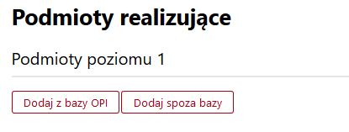
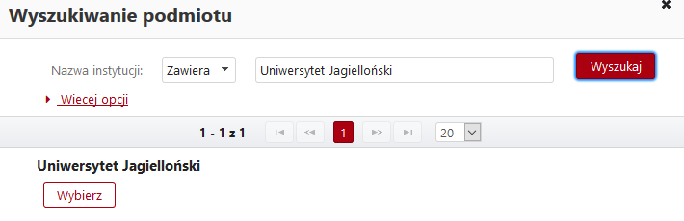

- W celu dokonania edycji danych podmiotu należy kliknąć na „Uniwersytet Jagielloński”:
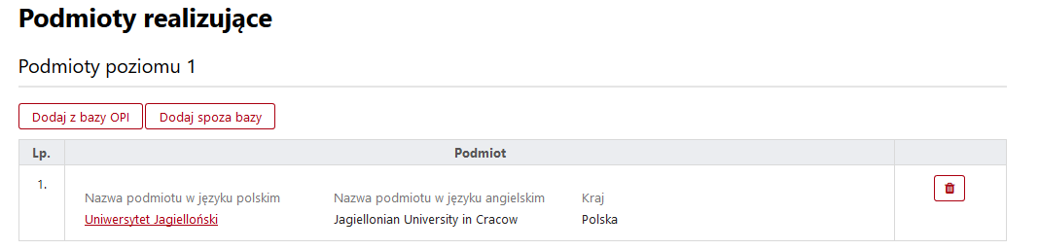
- W przypadku grupy podmiotów (konsorcjum naukowe) należy w ten sposób wprowadzić dane podmiotu dla każdego z członków konsorcjum.

- W systemie OSF są dostępne do uzupełnienia 2 poziomy danych Wnioskodawcy:
- podmiot poziom I – Uniwersytet Jagielloński;
- podmioty poziomu II – Collegium Medicum.

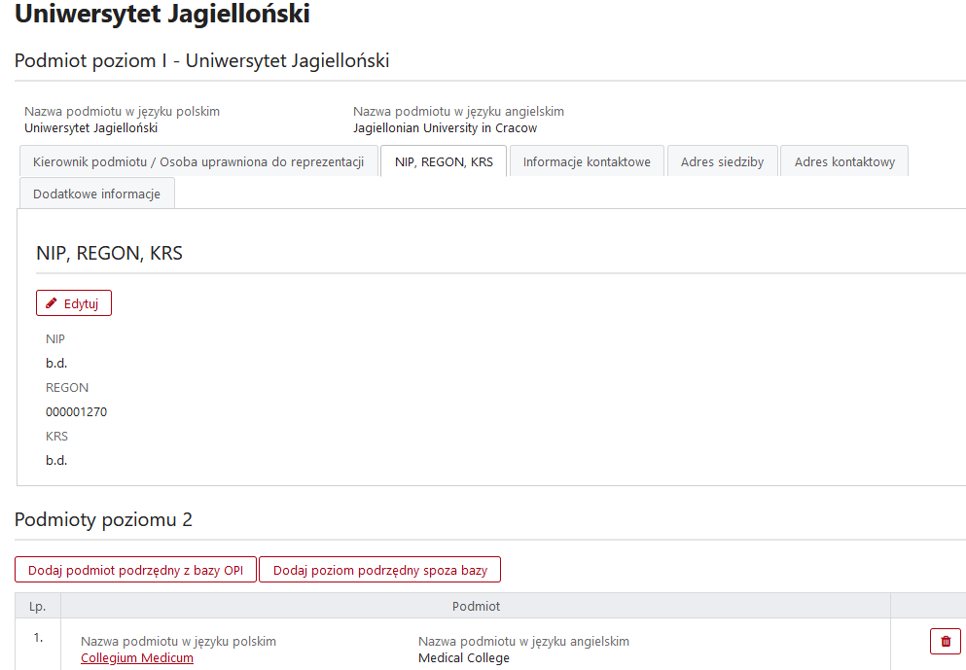

Poziom I – Uniwersytet Jagielloński
Uzupełnić wymagane zakładki:

- kierownik podmiotu/osoba uprawniona do reprezentacji: prof. dr hab. Marek Sanak, Pełnomocnik Prorektora CM ds. nauki i współpracy międzynarodowej;
- NIP/REGON/KRS: numer NIP 6750002236, KRS – wybrać „nie dotyczy”;
- dodatkowe informacje:

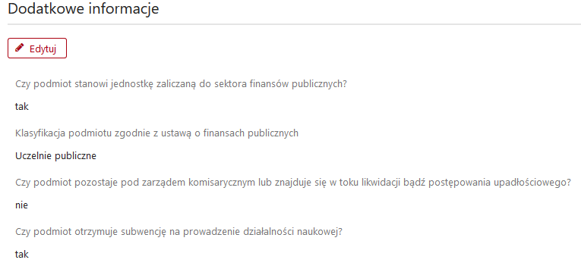

- informacje kontaktowe:
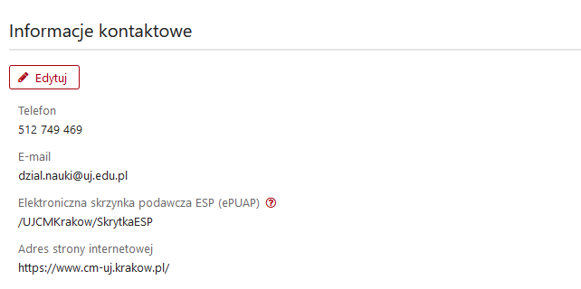
- telefon: 512 749 469
- e-mail: dzial.nauki@uj.edu.pl
- elektroniczna skrzynka podawcza: /UJCMKrakow/SkrytkaESP
- adres strony internetowej: http://www.cm-uj.krakow.pl/

- adres siedziby: ul. Gołębia 24, 31-007 małopolskie, Kraków, Polska

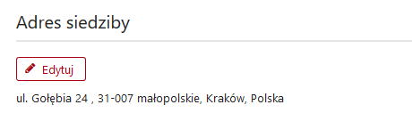

- adres kontaktowy: ul. św. Anny 12, 31-008 małopolskie, Kraków, Polska

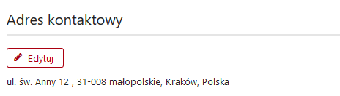

Poziom II – Collegium Medicum
Kliknąć „dodaj podmiot podrzędny z bazy OPI”, wyszukać na liście „Collegium Medicum” i zatwierdzić wybór. Następnie ponownie kliknąć na „Collegium Medicum” i dokonać edycji poniższych danych:

- informacje kontaktowe: zmienić adres e-mailowy na dzial.nauki@uj.edu.pl (pozostałe dane – bez zmian);
- adres siedziby: ul. św. Anny 12, 31-008 małopolskie, Kraków, Polska.
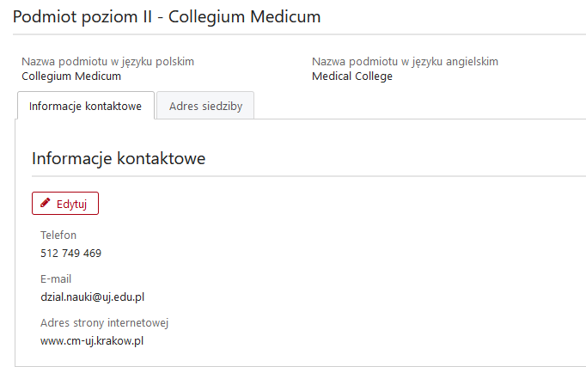
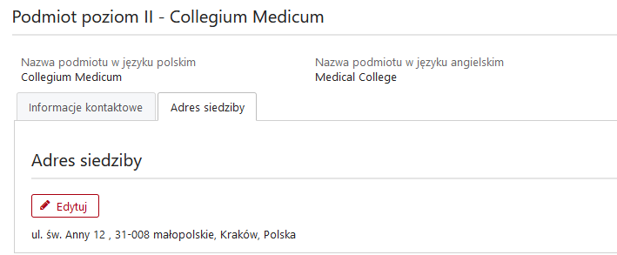

- Zakładka „pomoc publiczna”:
